Linux-Administration - Vorgänge automatisieren
Einmalig mit at

Mit at können wir einen Befehl einmal zu einem bestimmten Zeitpunkt ausführen. At ist das Programm und atd der Daemon.

$ at 9:30 Sep 12 #am 12. September um 9:30
#heute vor 9:30 = ohne Datumsangabe möglich
#heute nach 9:30 - ohne Datumsangabe = Ausführung erst morgen
#ohne Zeitangabe = Ausführung am Stichtag zur Uhrzeit bei Eingabe

warning: commands will be executed using /bin/sh
at> echo „Pause bis 9:45“
at> STRG + D

job 1 at Thu Sep 12 14:30:00 2019

Variationen sind möglich, z.B.:
$ at now + 5 minutes <Befehl> #führt Befehl in 5 Minuten aus
$ at noon + 5 days <Befehl> #führt Befehl in 5 Tagen um 12:00 aus
#auch z.B. teatime = 16:00 ist möglich
oder:
echo <Befehl> & | at 21:00 #(9pm)
oder:
echo <Befehl> > datei.txt 2>fehler.txt & | at 9:00am
oder:
echo „nohub <Befehl> > datei.txt 2>fehler.txt &“ | at 9:00am
Eine Kombination mit su ist auch möglich. Die Befehle werden dann im Namen des anderen Nutzers ausgeführt.
atq oder at -l #zeigt die Warteschlange der (eigenen) Jobs (root sieht alle)
atrm <JobNr> oder at -d <JobNr> #löscht geplante Jobs
Zugriffssteuerung für at in den Dateien /etc/:

at.allow #nur Nutzer in dieser Datei dürfen at ausführen (falls die Datei existiert)
at.deny #alle Nutzer dürfen at ausführen außer Nutzer in dieser Datei (falls at.allow nicht existiert. Falls beide Dateien nicht existieren darf nur root at ausführen)

Mehrmalige Ausführung mit cron

Mit cron können wir einen Befehl regelmäßig ausführen. cron ist das Werkzeug mit dem wir automatisch Programme ausführen können und crond der Daemon.
$ crontab -e -u danny #editiert den crontab von danny
(nur root)

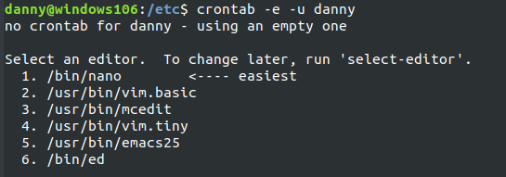
$ crontab <Dateiname> #macht aus einer mit einem Editor erstellten Datei einen Crontab
$ crontab -e #damit editiert ein Nutzer seinen Crontab
$ crontab -r #damit löscht ein Nutzer seinen Crontab
$ crontab -l #damit kann sich ein Nutzer seinen Crontab anzeigen lassen
Eigentlich stehen die crontabs der Nutzer in /var/spool/cron/crontabs/
Damit Nutzer darauf Zugriff haben nutzen sie crontab.
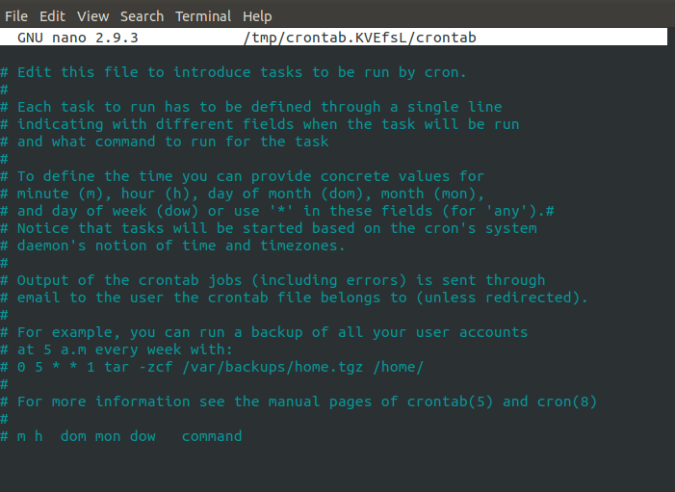

Zugriffssteuerung für cron in den Dateien /etc/:

cron.allow #nur Nutzer in dieser Datei dürfen cron ausführen (falls die Datei existiert)
cron.deny #alle Nutzer dürfen cron ausführen außer Nutzer in dieser Datei (falls cron.allow nicht existiert. Falls beide Dateien nicht existieren darf nur root cron ausführen (red hat) oder alle)

25 9 * * * echo „Gleich ist Pause“ #gibt täglich um 9:25 die echo-Meldung aus
25 9 * * 1 echo „Gleich ist Pause“ #gibt Montags um 9:25 die echo-Meldung aus
25 9 * * 1,2,3 echo „Gleich ist Pause“#gibt Montags, Dienstags und Mittwochs um 9:25 die echo-Meldung aus
25 9 * * 1-3 echo „Gleich ist Pause“#gibt Montags, Dienstags und Mittwochs um 9:25 die echo-Meldung aus
25 9 * * 1-3,5 echo „Gleich ist Pause“#gibt Montags, Dienstags, Mittwochs und Freitags um 9:25 die echo-Meldung aus
Minute Stunde Tag Monat Wochentag (Nutzername) Befehl
/var/spool/cron/crontabs #crontabs der Nutzer bei Debian
/var/spool/cron/tabs #crontabs der Nutzer bei SUSE
/var/spool/cron #crontabs der Nutzer bei Red Hat
/etc/crontab #systemweite crontab Datei, nur von root zu ändern
#hier stehen zusätzlich Nutzernamen
/etc/cron.<daily,weekly,monthly> #Shell-Skripte für tägliche, wöchentliche, monatliche jobs
Anacron (nicht prüfungsrelevant) #primitives Programm zur Verwaltung von Jobs
#/etc/anacrontab

Systemd.timer
Was ist das?
Das ist die moderne Umsetzung der Idee von cron. Um ein Skript regelmäßig auszuführen, brauchen wir eine Service- und eine Timer-Datei in:
/etc/systemd/<System/Nutzer> #enthält Service-Dateien
/lib/systemd/system/ # .service und .timer Dateien
(/usr/lib/systemd/system/)
z.B:
systemd-tmpfiles-clean.timer

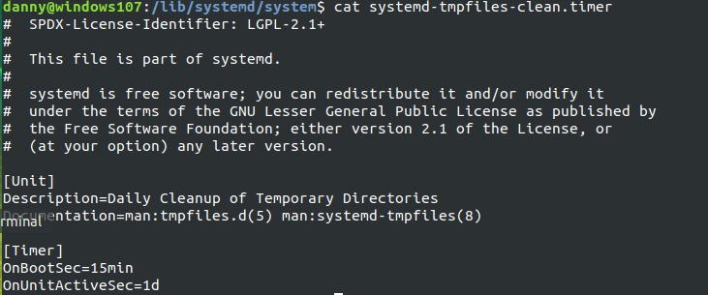
Der Timer startet den Service 15 Minuten nach dem hochfahren und dann täglich.
systemd-tmpfiles-clean.service

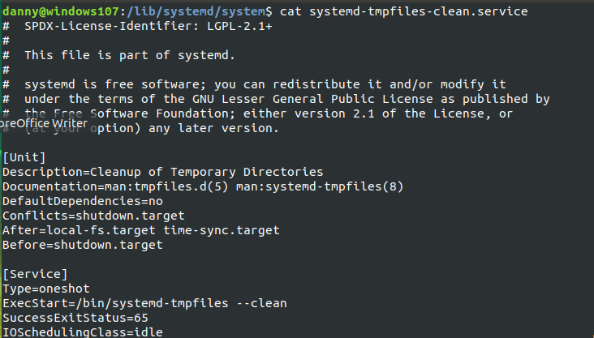
Hier steht der entsprechende Befehl bzw die Befehle

